Name: Hà Thị Kiều Oanh

MSSV : 19521983

LAP 2

Question 1 :

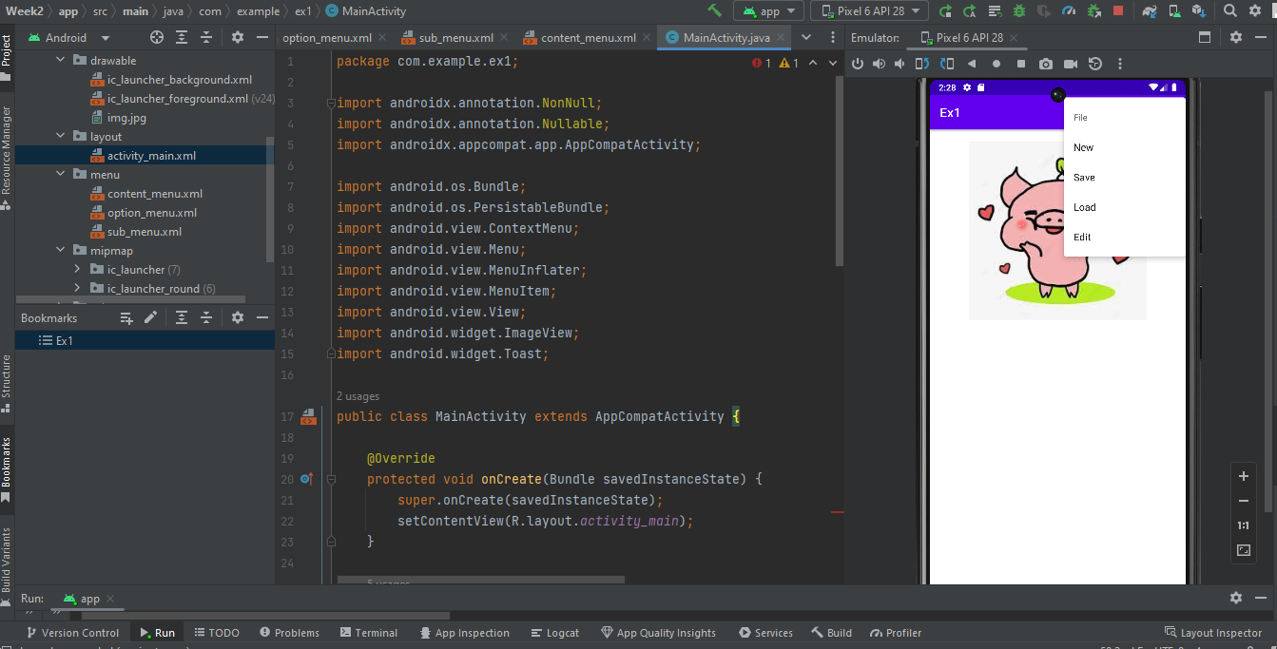

Question2 :

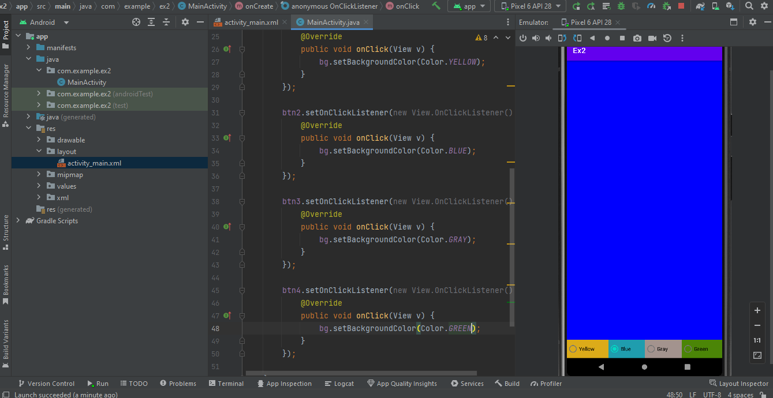

Question 3:

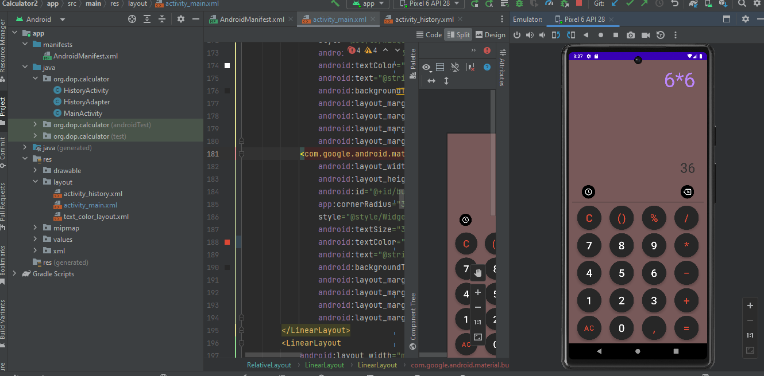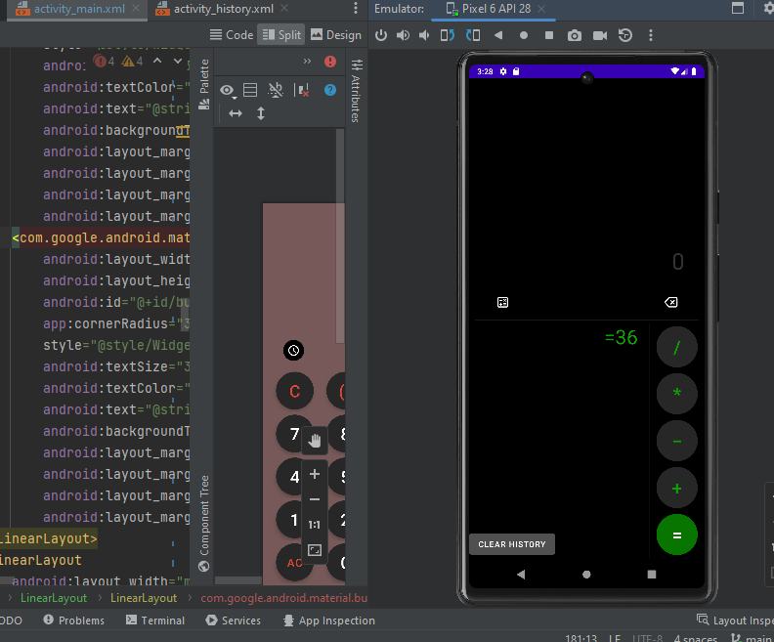

Question4:

